**Measuring magnetic field texture in correlated**

**electron systems under extreme conditions**

King Yau Yip,Kin On Ho,King Yiu Yu,Yang Chen,Wei Zhang,S. Kasahara,Y.Mizukami,

T. Shibauchi,Y Matsuda,Swee K .Goh,Sen Yang

*SCIENCE* , **366**, 1355 (2019)

松川・谷口研究室　s0319007 上野智也

1. 序論

圧力は強相関電子系におけるクリーンかつ連続的そして系統的な電子状態のパラメータである。しかし、高圧装置に格納された試料へのアクセスが制限されているため、充分な感度を持つ磁場センサーは稀である。

負電荷を帯びた窒素空孔中心はスピン1の基底状態を持つダイヤモンドの点欠陥である。電子スピン共鳴スペクトルは蛍光率がスピンに依存しているため、光学検出磁気共鳴法により測定することができる。これらのスペクトルから、マイクロテスラHz-1/2の感度で磁場を導き出すことができる。そこで、窒素空孔中心の磁場センシング能力とモアッサナイトアンビル圧力セルの光学的アクセス性を組み合わせ、第II種超伝導体であるBaFe2(As0.59P0.41)2の超伝導に伴う反磁性を極低温・高圧下で直接観測し、このアプローチの可能性を実証・検証した。

1. 実験方法

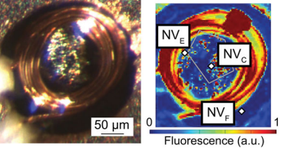

図2:小型マイクロコイルの大きさと

ダイヤモンド窒素空孔中心の配置

(五角形の白線が試料)

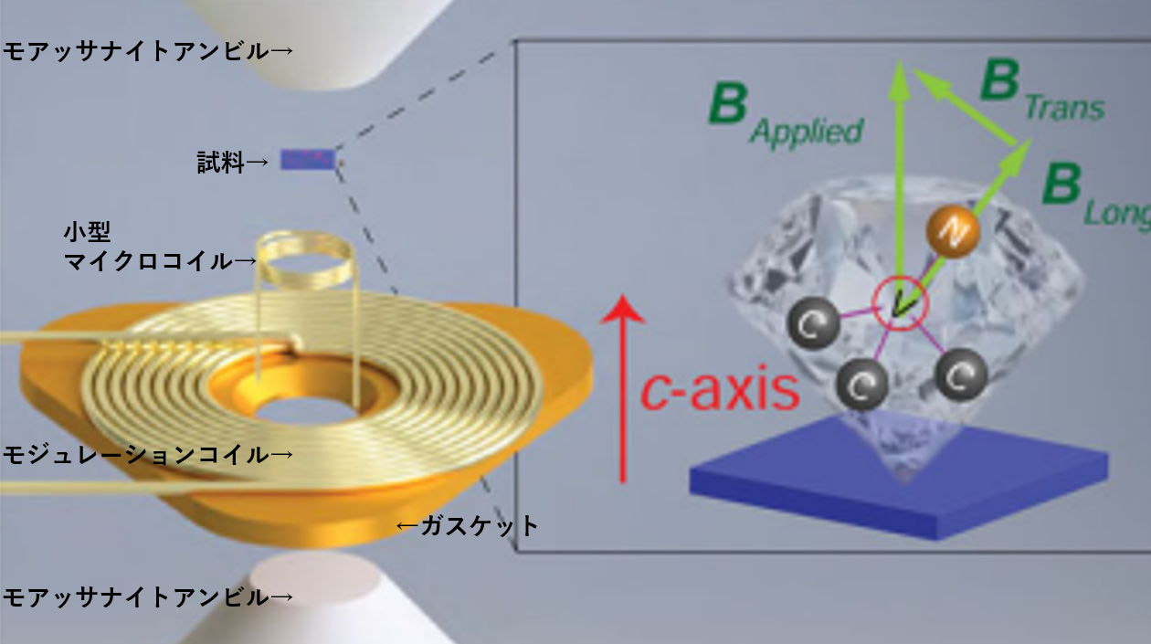

図1:高圧チャンバー

(赤矢印のc軸はFeAs面の積層方向、緑矢印が窒素空孔中心の座標軸)

1. 図1のように試BaFe2(As0.59P0.41)2(幅80～100 μm、厚さ80 μmの不規則な五角形)を高圧

チャンバー内に入れる。レーザーは上部のモアッサナイトアンビルを通して高圧室に照射される。マイクロ波は試料に近接した小型マイクロコイル(図2左)から供給される。大きいほうのコイルは補助的な交流磁化率測定用のモジュレーションコイルとして使用される。その下にあるものがガスケットである。

1. 窒素空孔中心を試料上面の中央付近、試料の端部付近、試料の遠くに配置する。それぞれを

NVC,NVE,NVFとする(図2右)。

1. 光学検出磁気共鳴法によってデータを集める。
2. 超伝導との関連性を示すため交流磁化率のデータを集める。

すべての実験において試料のc軸方向に沿って68 Gの外部磁場を印加した。

1. 実験結果と考察

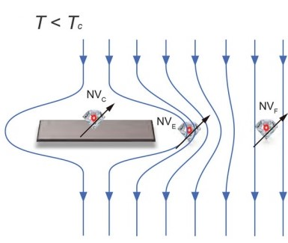

図4:*T*<*T*Cで試料に磁場を印加したときの磁束線のイメージ

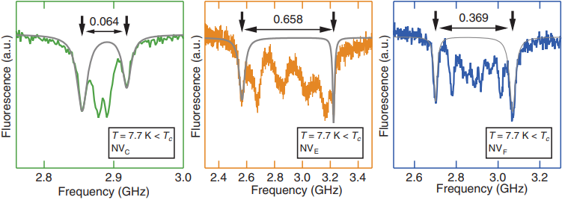

図3:8.3 kbar,7.7 Kにおけるそれぞれのダイヤモンド粒子の光学磁気共鳴スペクトル(左からNVC,NVE,NVF)

図3に3つの窒素空孔中心の8.3 kbarにおける代表的な光学磁気共鳴スペクトルを示す。このときの試料温度(~7.7 K)は超伝導転移温度*T*c(8.3 kbarにおいて~20.4 K)よりはるかに低い。窒素空孔中心に磁場がかかると、ゼーマン効果によって光学磁気共鳴スペクトルが分裂する(ゼーマン分裂)。したがって、光学磁気共鳴スペクトルは磁場を検出する方法を提供する。図3のデータからそれぞれの窒素空孔中心の光学磁気共鳴スペクトルは異なる分裂を示すことが分かる。これは、試料の超伝導転移に伴う完全反磁性により、それぞれの窒素空孔中心で感じる磁場が異なることが原因である(図4)。また、NVCは試料の上部にあるため、NVCが感じる磁場は試料の磁化とほとんど同じである。

次に、圧力を変化させた場合の性能について説明する。図5(A)は7つの圧力点におけるNVCのゼーマン分裂の温度依存性を示しており、ここから*T*cの圧力依存性を検出することができる。交流磁化率データから得られた*T*-*p*相図(図5B)(*p*は圧力)には、圧力と共に超伝導状態が抑制されることが示されている。

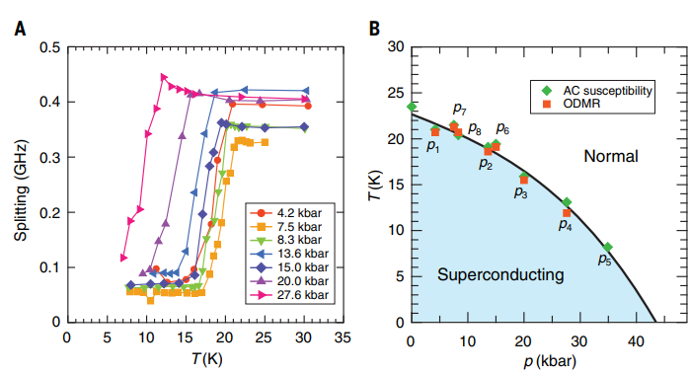

図5:(A)異なる圧力下で窒素空孔中心

のゼーマン分裂によって測定された超伝導に伴う反磁性(B)光学磁気共鳴法(■)と交流磁化率(◆)で測定した*T*Cの圧力に対する変化を示す。

一連の実験により窒素空孔中心は、極限条件下で磁場分布が分かり、圧力を変化させても超伝導転移に対する感度が交流磁化率を用いた方法と遜色ないことが示された。

1. まとめ

我々はダイヤモンドの窒素空孔中心を極低温条件下の圧力セルにおいて、優れた空間分解能と磁場感度を有するベクトル磁場センサーとして使用することに成功した。今回示した方法は、圧力下の強相関系における量子物理学の研究において強力なツールとなる。